ОПТОВАЯ ПРОДАЖА СТРОЙМАТЕРИАЛОВ  Прайс-Лист действует с 10.03.2022 | МИНЕРАЛЬНАЯ ВАТА  ДЛЯ ВЕНТИЛИРУЕМОГО ФАСАДА  ISOROC

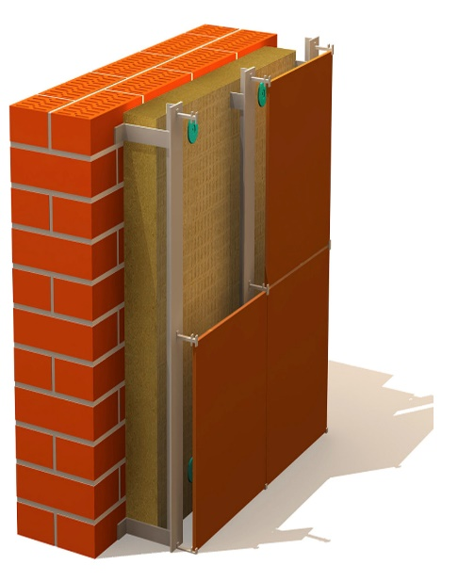 | Наименование | Плотность | Размер  Длина х ширина | Толщина плиты | Размер упаковки | Цена м3  Самовывоз с завода г. Тамбов | Цена м3  Со склада г. Реутов, МО
 | ISOROC Изовент-Н | 36 | 1000х600 | 50 | 0,240 | 2460 | 2 960
 |  |  |  | 60 | 0,218
 |  |  |  | 70 | 0,252
 |  |  |  | 80 | 0,192
 |  |  |  | 90 | 0,216
 |  |  |  | 100 | 0,240
 |  |  |  | 110 | 0,198
 |  |  |  | 120 | 0,216
 | ISOROC Изовент-СЛ | 75 | 1000х600 | 50 | 0,240 | 5280 | 5 780
 |  |  |  | 70 | 0,252
 |  |  |  | 80 | 0,240
 |  |  |  | 100 | 0,240
 |  |  |  | 150 | 0,180
 |  |  |  | 160 | 0,192
 | ISOROC Изовент-Л | 80 | 1200х600 | 50 | 0,240 | 5750 | 6 250
 |  |  |  | 60 | 0,216
 |  |  |  | 80 | 0,240
 |  |  |  | 100 | 0,240
 |  |  |  | 150 | 0,180
 |  |  |  | 160 | 0,192
 | ISOROC Изовент | 90 | 1200х600 | 50 | 0,240 | 6440 | 6 940
 |  |  |  | 70 | 0,252
 |  |  |  | 80 | 0,240
 |  |  |  | 90 | 0,216
 |  |  |  | 100 | 0,240
 |  |  |  | 150 | 0,180
 |  |  |  | 160 | 0,192

оптово-розничная продажа строительных материалов
склад г. РЕУТОВ, УЛ. ФАБРИЧНАЯ, 6

тел: +7 (495) 103-40-68
www.luftmarket.ru
ak@luftmarket.ru

